[Názov spoločnosti]
  - [Nadpis brožúry alebo slogan spoločnosti]
[Táto prehľadná, profesionálna brožúra je navrhnutá na jednu stranu, ale v prípade potreby je možné ju jednoducho rozšíriť ďalším obsahom. Ak chcete brožúru zobraziť so všetkým formátovaním a rozložením, na karte Zobraziť vyberte položku Zobrazenie na čítanie.]
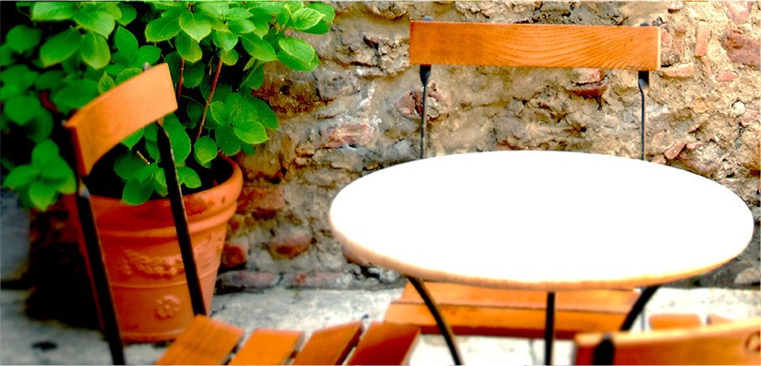

O nás
[Toto je vhodné miesto na vlastnú prezentáciu. Ak by ste mali len niekoľko sekúnd na prezentovanie svojich produktov alebo služieb, čo by ste povedali?]
[Sem pridajte popis obrázka] | Cenová ponuka:  [Neprezentujete produkt, pre ktorý chcete vytvoriť cenovú ponuku? Zvážte, či nevyužiť toto miesto na zhrnutie poskytovaných služieb alebo uvedenie niekoľkých odporučení od zákazníkov.]  Časovo obmedzená ponuka: [Cena]
[Pustite sa do toho]  [Prispôsobiť si túto brožúru je jednoduché...]  - [Ak chcete získať prístup k ľubovoľnému formátovaniu textu, ktoré vidíte v tomto dokumente, jediným ťuknutím, pozrite si galériu Štýly na karte Domov.]  - [Ak chcete nahradiť, vybrať alebo odstrániť fotografiu, na karte Vložiť vyberte obrázok.] | 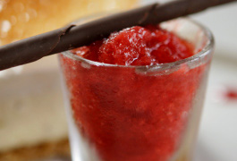

Kontaktujte nás
Telefón: [Zadajte telefónne číslo] | E-mail: [Zadajte e-mailovú adresu] | Web: [Zadajte webovú lokalitu]

